Сулеинское городское поселение

Свободные земельные участки (greenfield)
Земельный участок №1

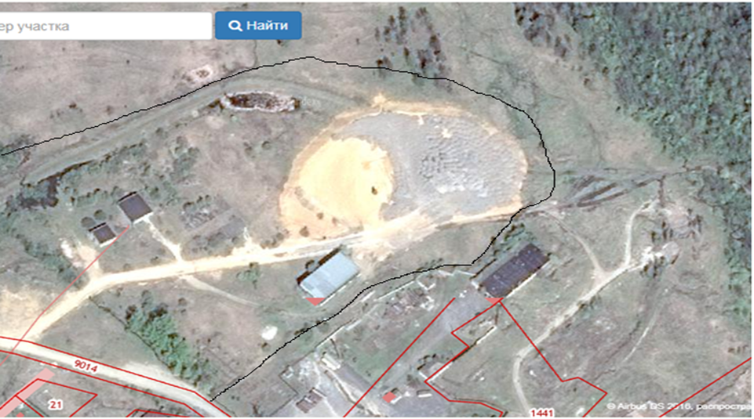

№п/п | Наименование показателей | Информация
1 | Месторасположение  участка | Саткинский район, р.п.Сулея, ул.Торговая, северо-восточнее дома № 7
1.1 | Ссылка на Google Maps | https://goo.gl/maps/.......
2 | Кадастровый номер | 74:ХХ:ХХХХХХХ:ХХ кадастровый номер не присвоен
3 | Форма собственности | муниципальная собственность
4 | Потенциально возможное назначение  использования участка | производственное, складское, бытовое и др.
5 | Предлагаемый вид использования  участка (аренда, продажа) | Аренда, продажа
6 | Площадь, га* | 5
7 | Категория земли | - земли промышленности
8 | Расстояние до границы, км*:  - ближайшего населенного пункта,  - районного центра,  - г. Челябинска,  - г. Уфа,  - г. Екатеринбурга,  - г. Москва | в границах населенного пункта п.Сулея
9 | Расстояние до железной дороги, км* | 0,26
10 | Расстояние до автомобильной дороги, км* | 0,01
11 | Расстояние до ближайшего  аэропорта, км * | ХХХ
12 | Наличие инфраструктуры | КТП № 39 ул.Гаврюшина
12.1 | Наличие сетей энергоснабжения: | - трансформаторная подстанция 10 (6)/0,4 кВ мощность трансформатора 160 кВА с указанием собственника
 | - мощность, кВт* | - при наличии технической возможности размер мощности, согласно данным владельца (сетевой компании);  - возможность перераспределения максимальной мощности (не используемой в полном объеме согласно акту разграничения балансовой и эксплуатационной ответственности) у собственников энегопринимающих устройств в пределах одного центра питания (ПС 35 кВ).
 | -расстояние до точки подключения, км * | - 0,01
12.2 | Наличие сетей газоснабжения: | нет
 | мощность, куб. метров в час * | нет
 | - расстояние до подключения, км * | нет
12.3 | Наличие сетей водоснабжения: | нет
 | - мощность, куб. метр в сутки * | нет
 | - расстояние до подключения, км * | нет
12.4 | Наличие сетей водоотведения: | Указать назначение сетей водоотведения:  нет
 | -мощность, куб. метр в сутки * | нет
 | - расстояние до точки (присоединения) подключения, км * | нет
12.5. | Наличие сетей теплоснабжения | Указать наличие: нет
 | - мощность, кВт* | нет
 | - расстояние до подключения, км * | нет
13 | Ответственный исполнитель | Глава Сулеинского городского поселения  ФИОГлава Сулеинского городского поселения Губайдулина Вероника Габдулловна  Телефон +7 (35161) 7-35-72  Адрес:456920, поселок Сулея Саткинского муниципального района Челябинской области, ул. Элеваторная, 11  E-mail: admsul@mail.ru

